**中机国际**

**电子采购交易平台**

**供应商全生命周期管系统**

**目录**

一、 供应商注册 3

二、 供应商评审 8

三、 招标项目报名 9

四、 采购文件下载 10

五、 供应商投标报价 11

六、 开标现场 14

七、 澄清与议价 14

八、 供应商竞价 16

1. 供应商注册

### 登录地址

在地址栏输入http://ep.cmie.cn或复制地址粘贴到地址栏中，打开电子采购交易平台。

### 供应商注册

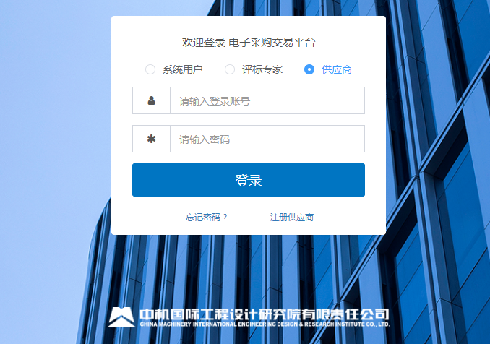

点击注册按钮的弹出注册须知的界面如下：

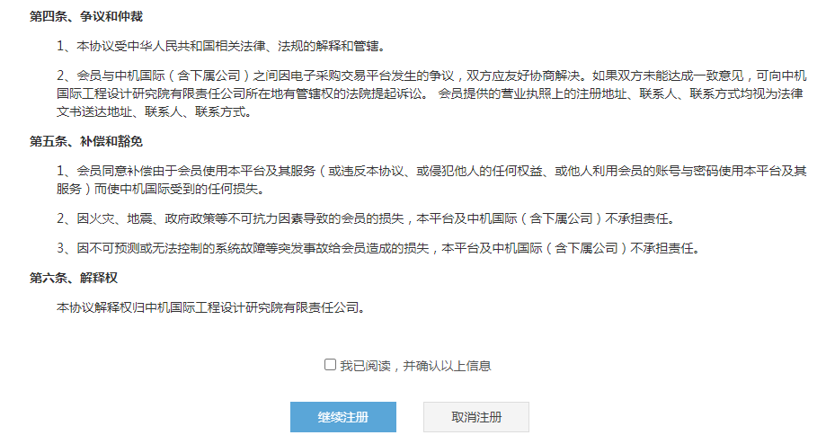

勾选上我已阅读，并确认以上信息，继续注册。弹出下图：

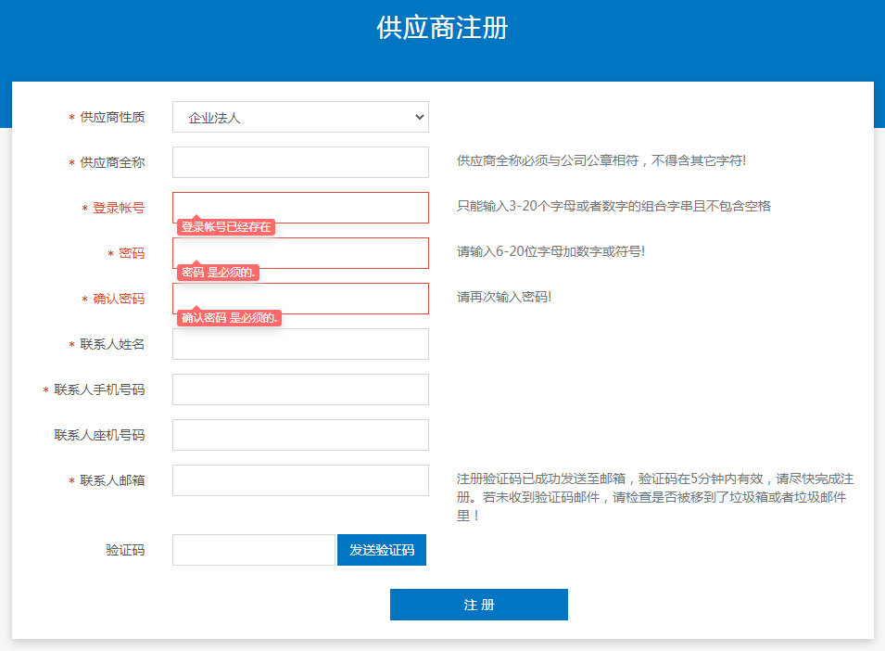

输入供应商全称、登录账号和密码、联系人姓名、联系手机号码、联系人邮箱，验证码（验证码请从联系人邮箱中获取），并进行验证，点击注册，完成系统的账号注册。

1. 登录完善供应商的基本资料信息等相关信息，带“*”的为必填项。
2. 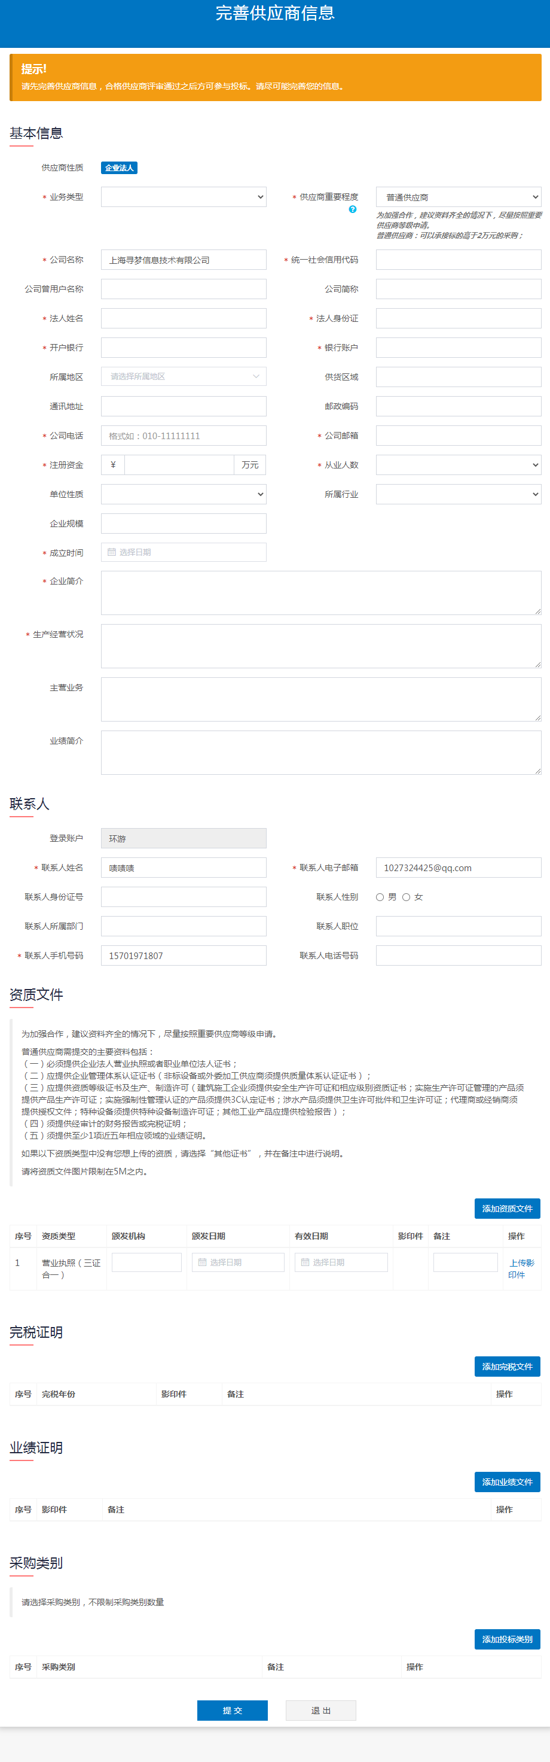
3. 资质文件，上传相关的资质文件，资质文件越全面对投标越有利，点击“**添加资质文件**”如图所示：

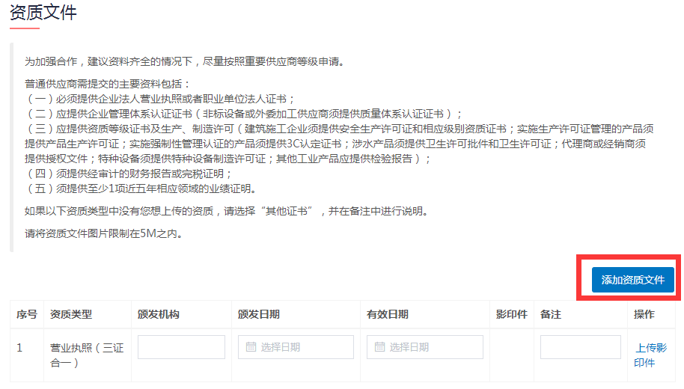

**资质文件类型：**选择对应的资质类型，

**颁发机构：**输入颁发机构名称

**颁发日期：** 录入资质颁发日期

**有效日期：**录入资质文件有效日期，，方便日后提醒与管理。

**上传影印件：**点击“上传**影印件**”按钮，选择需要上传的资质文件名称，点击“打开”按钮，资质文件开始上传，直至看到“上传成功”提示。完成单个资质上传，如有更多资质，请重复此次操作，

1. 采购类别**，**点击**“添加投标类别**”弹出下图

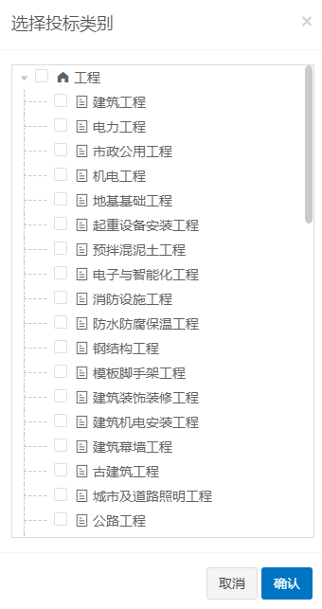

选择好对应的投标类别，完成相关资料后，点击“提交”按钮，完成注册信息，等待管理人员审核。系统会跳转到待办页面

未通过审核的，不允许进行报名和投标操作。

审核通过后可以进行正常的报名、投标等操作

### 注册信息修改与查看

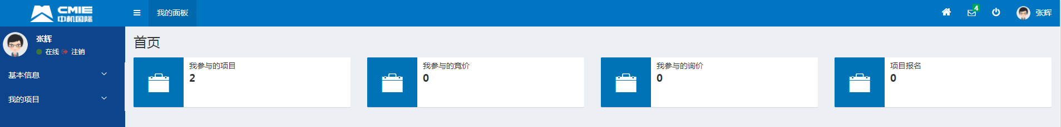

请点击**“单位基本信息”**，进行相关修改与查看操作。如图：

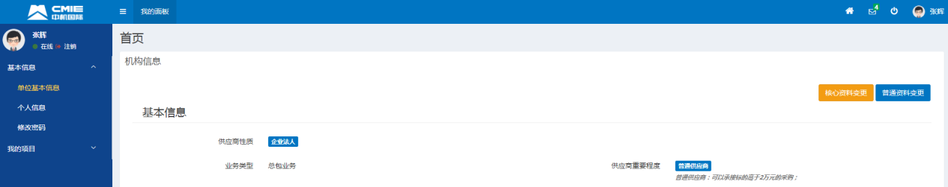

**核心资料变更：**核心资料变更是需要通过审核后方可变更完成。

**普通资料变更：**普通资料变更是无需通过审核，可以自行维护，并立即生效。

1. 供应商评审

### 完善供应商信息

供应商注册后登录系统将提醒需完善信息，点击【完善供应商信息】链接进入完善页面。供应商填写必要信息后点击提交即可。

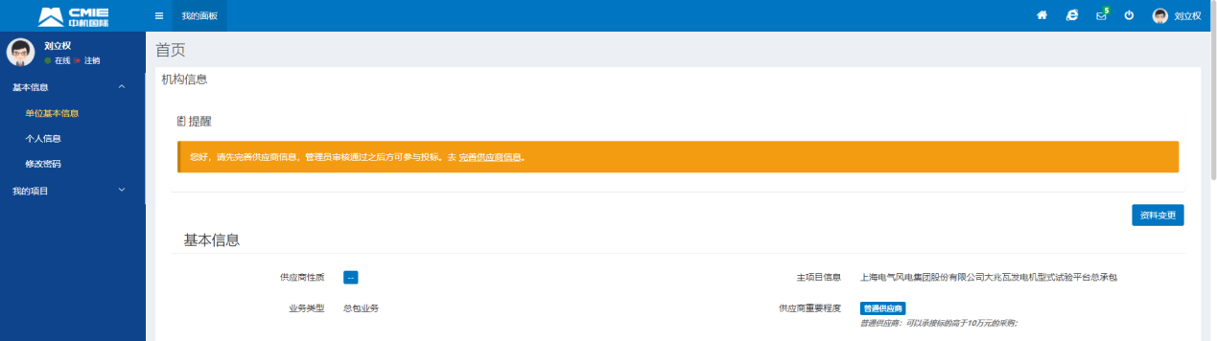

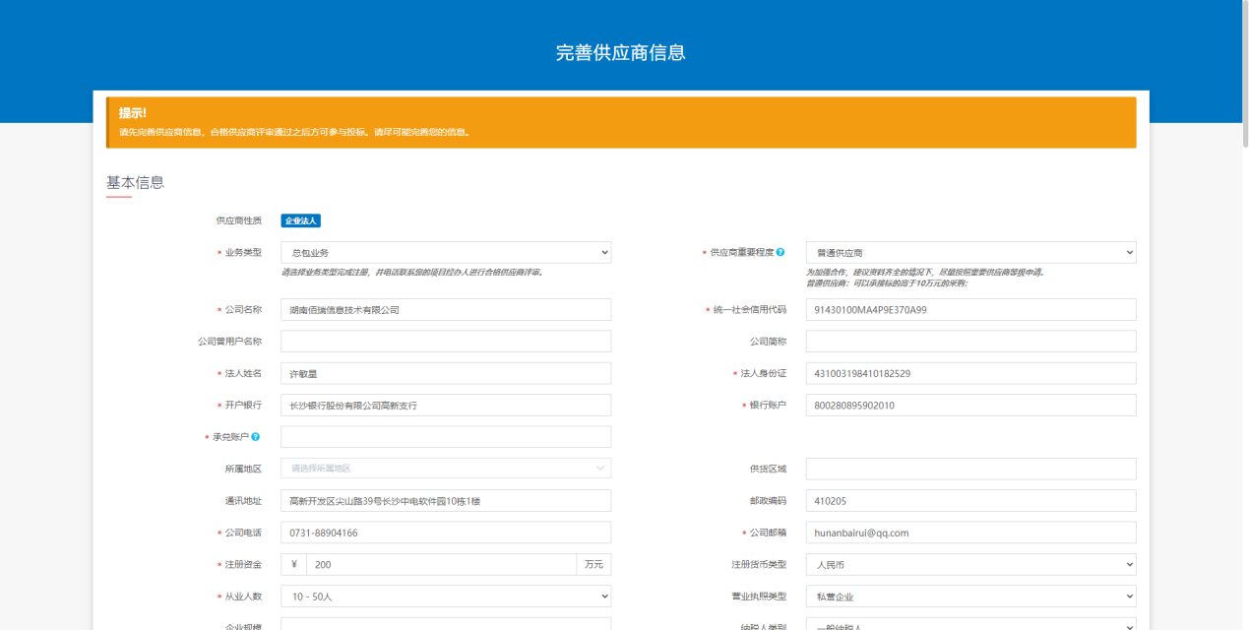

### 合格供应商评审

供应商完善信息后由经办人在【供方管理】【待评审供应商】列表中发起合格供应商评审。

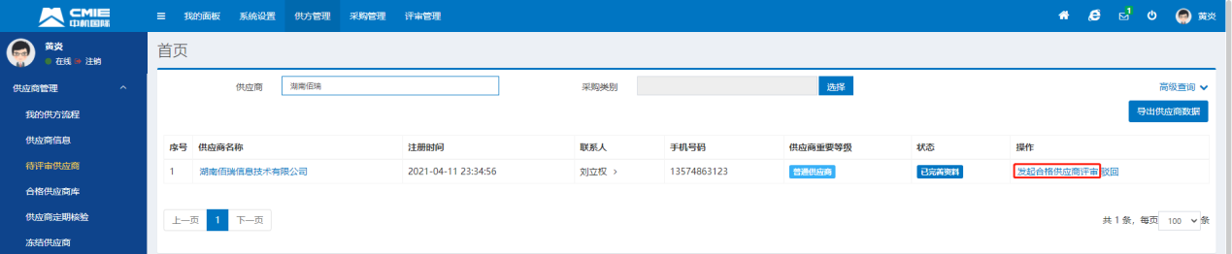

### 合格供应商增项/等级变更评审

合格供应商评审通过的供应商可以发起等级变更申请。

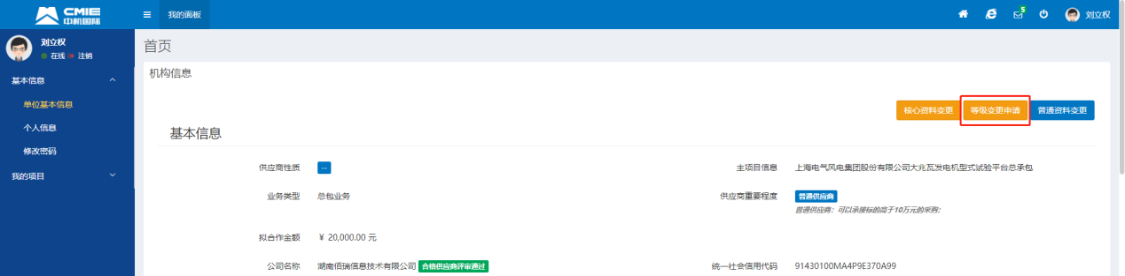

供应商发起申请后经办人可通过【供方管理】【合格供应商库】列个表中发起等级变更评审。

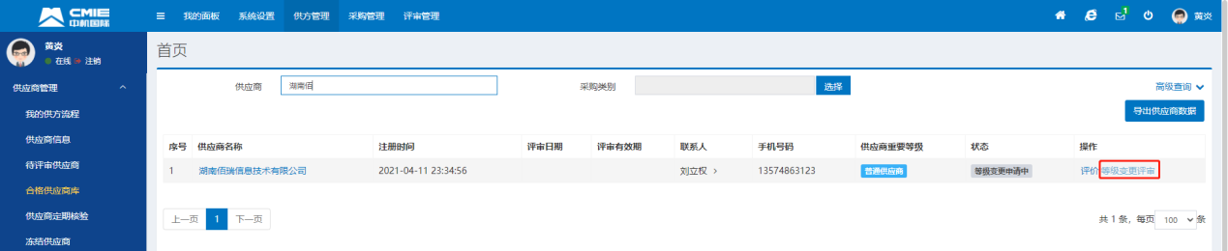

1. 招标项目报名

**报名方式一：**登陆后在“可参与项目”中,点击“报名参与”，

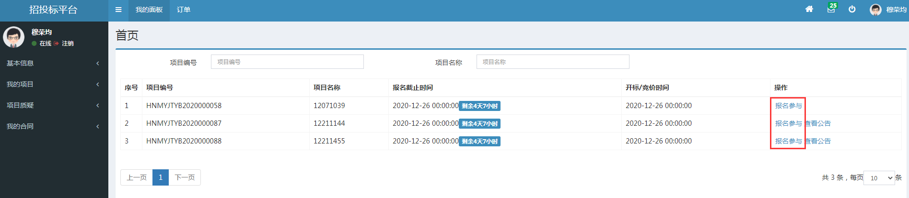

弹出确认框，如图

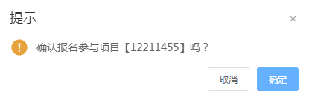

点击“确认”按钮，完成报名，等待审核，项目跳转到**“我参与的项目”**

**方式二：**邀请投标的项目，会直接显示在“**我参与的项目**”中，如图：

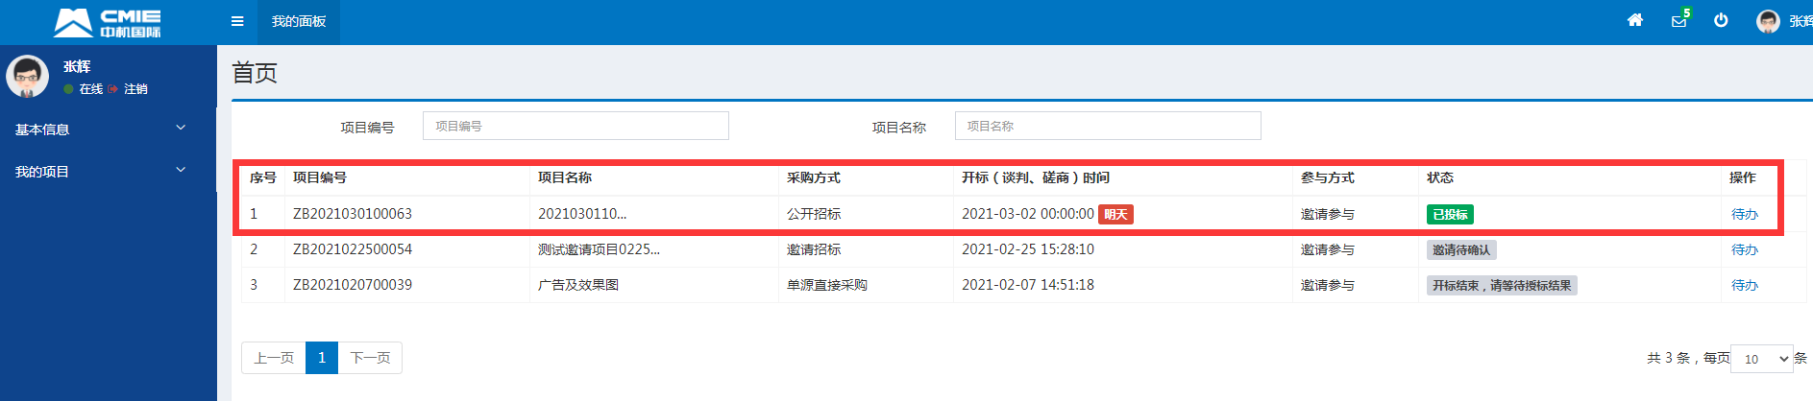

点击**“待办”**进入，如图：

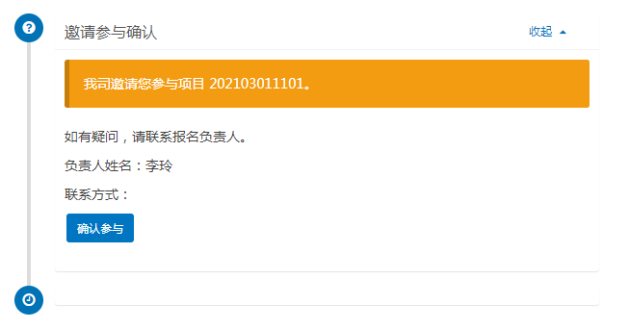

标书点击**“确认参与”**，完成邀请确认报名操作**。**

1. 采购文件下载

项目进入投标项目待办中，按要求进行操作。**如图：**

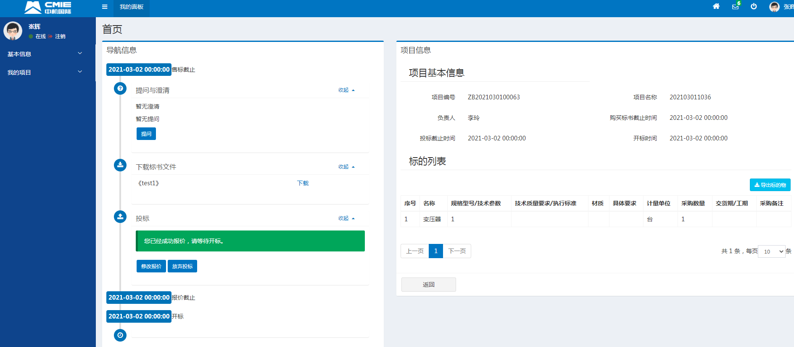

选择缴费凭证文件上传，上传完成后等待管理人员审核确认相关费用等是否到账，确认到账后，会给与开通“标书下载权限”，投标人获得相关权限，如图：

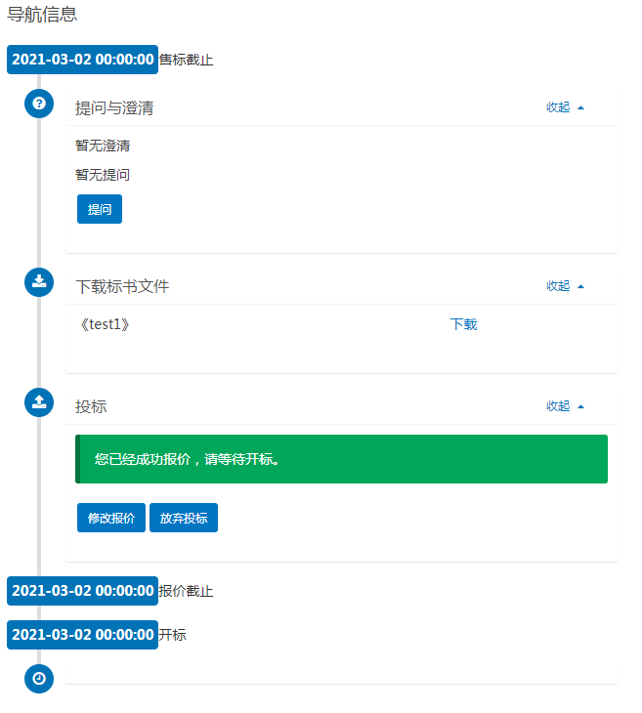

点击：“**下载**”按钮，下载标书文件。

**提问与澄清：**向采购方提问，以及查看采购方对项目的澄清文件。

**保证金缴纳：资料费缴纳完成后，会显示出“保证金缴纳凭证”按钮，操作与资料费缴纳一样，不再详细阐述。**

1. 供应商投标报价

缴纳保证金获取投标权限后，会出现投标按钮，如图：

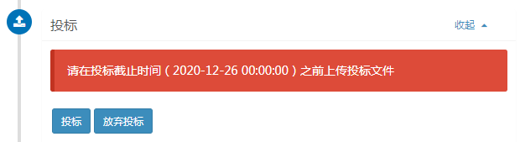

**【投标】：**进行正式投标报价操作

**【放弃投标】：**放弃投标，则不能再次对本项目进行投标。

**点击“投标”**按钮，进入如下操作界面：

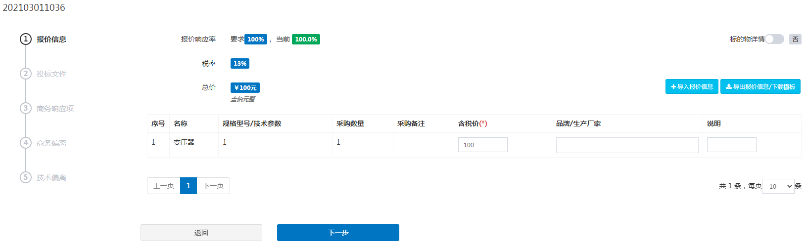

**导入报价信息：**通过EXCEL表格形式一次性导入所有报价表

**导出报价信息/下载模板：**将报价信息导出保存/下载报价信息EXCEL模板。

也可手动按要求输入报价信息等，点击“下一步”按钮，进入标书文件页面，如图：

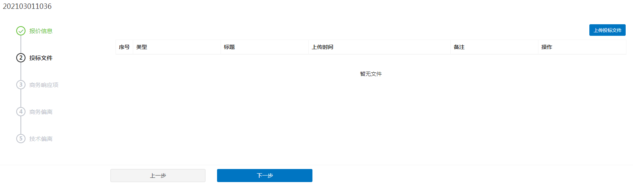

**标书文件：**点击“上传投标文件”按钮，进入如下图页面：

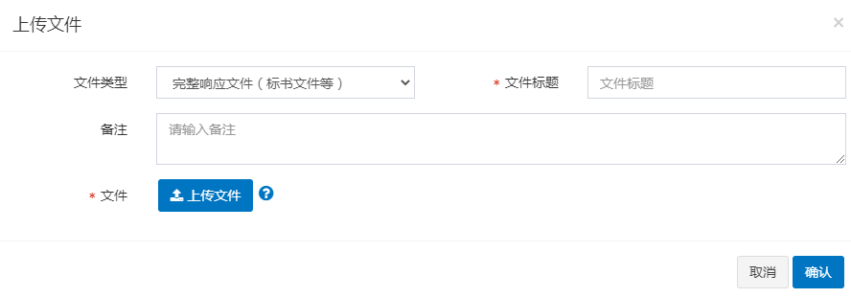

点击“上传文件”，上传对应的投标文件，点击“确定”按钮，完成单个文件的上传，不支持一次上次多个文件。

点击“下一步”进入“商务响应项”页面，如图：

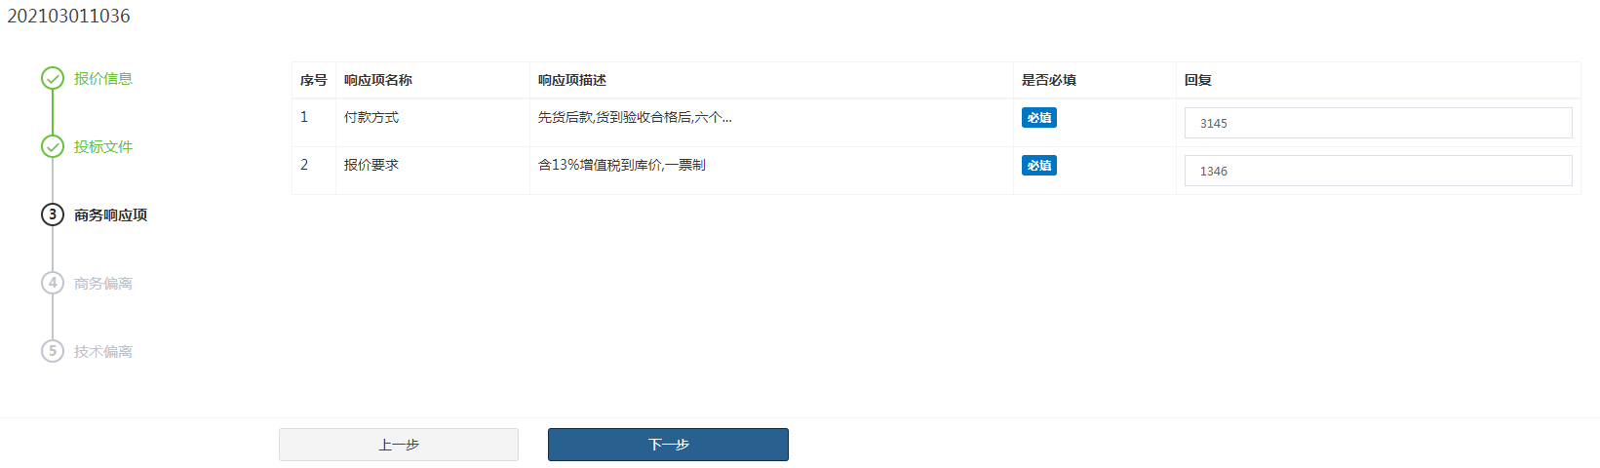

完善填写“商务响应项”，点击“下一步”进入商务偏离页面，如图：

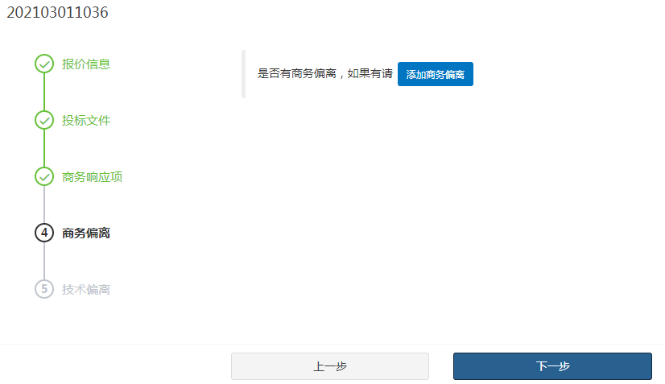

**商务偏离：**“有”则点击“添加商务偏离”按要求进行填写，填写完成后，点击“下一步

“无”则直接点击“下一步”按钮，进入技术偏离页面，如图：

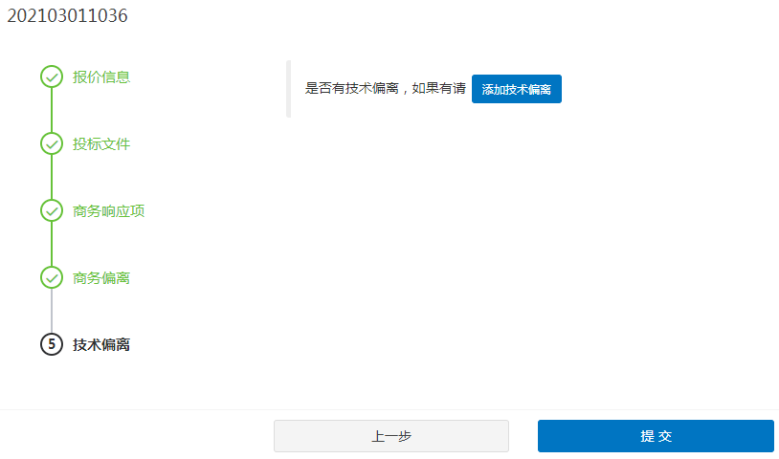

**技术偏离：**“有”则点击“添加技术偏离”按要求进行填写，填写完成后，点击“提交”

“无”则直接点击“下一步”按钮，完成投标操作。

**修改投标文件：**则返回到项目待办页面，点击“修改报价”进入修改投标文件，操作与投标报价一致。投标时间截止后，则不允许修改投标文件。

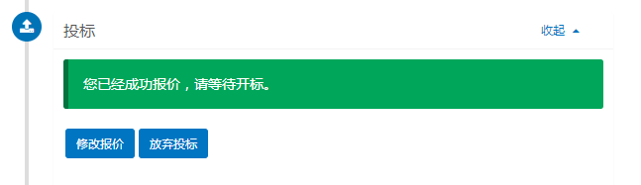

**放弃投标：**放弃投标，则不能再次对本项目进行投标。

1. 开标现场

开标时间到后，会出现“开标现场”，如图：

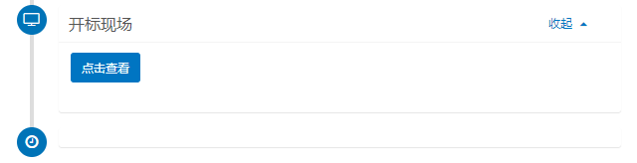

点击“点击查看”，进入招标现场，查看自己的投标文件和报价信息。

1. 澄清与议价

进入“招标现场”后，可以看到是否有需要澄清或议价信息，如图：

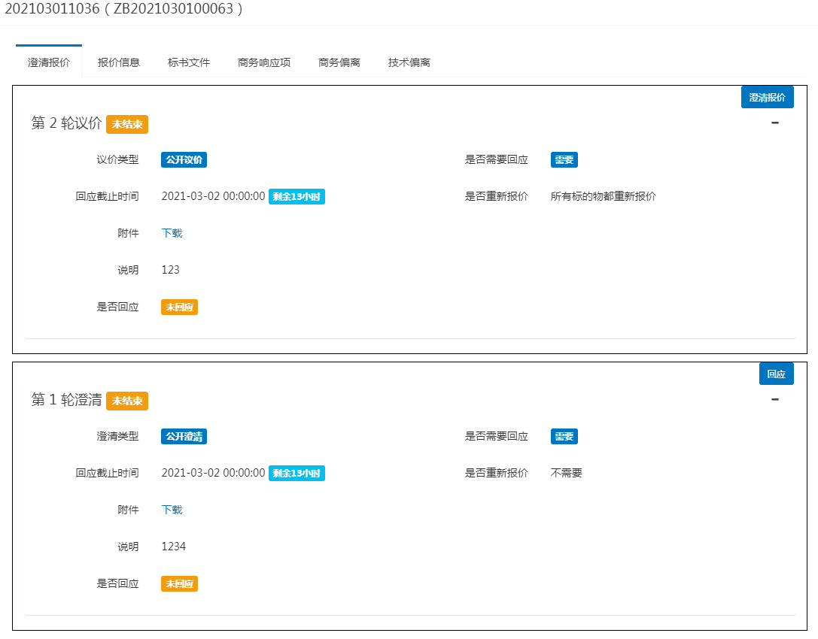

点击“澄清报价”进入“澄清报价”页面，如图：

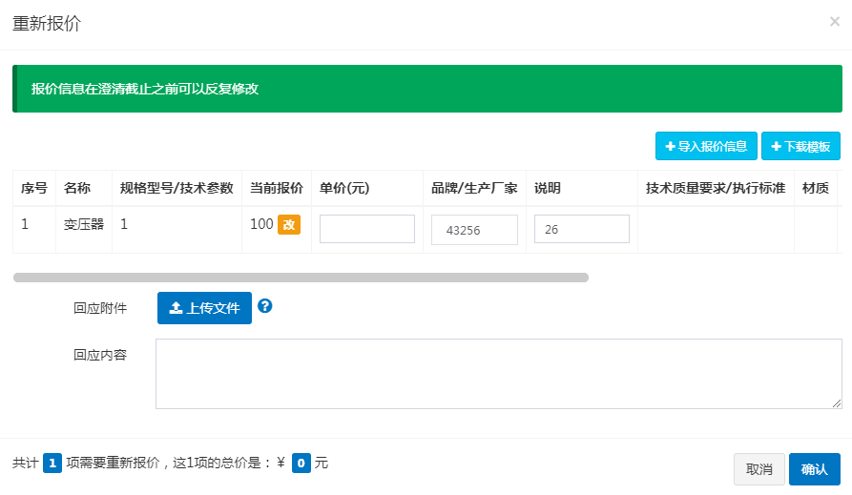

修改报价信息和上次澄清文件，输入回应内容，点“确认”完成澄清或报价信息。回应截止时间前，可以再次修改报价信息或澄清文件。

1. 供应商竞价

供应商登录系统，进入页面如下图：

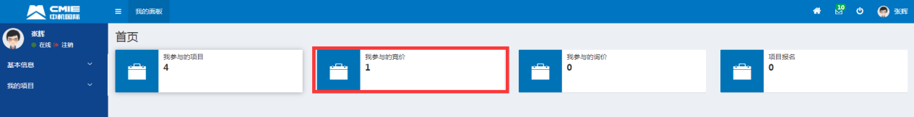

点击“查看”进入系统待办，如图：

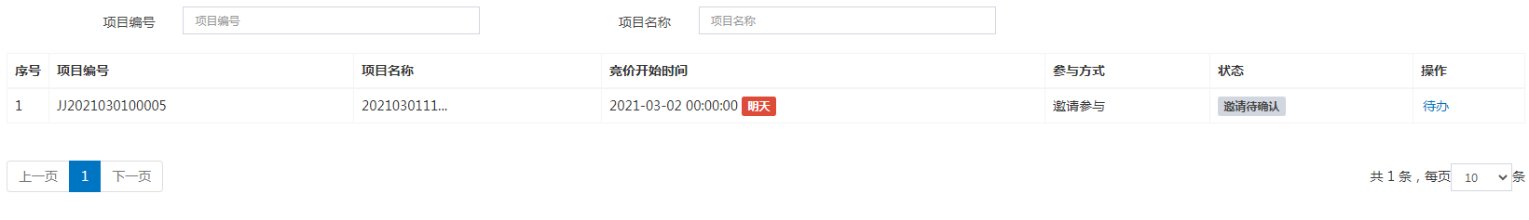

点击“待办”，进入项目操作页面，

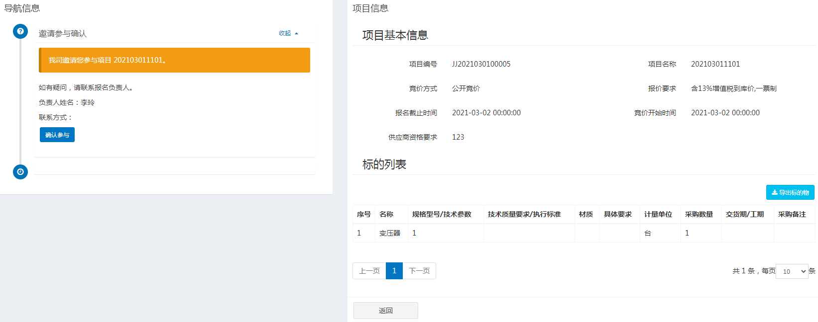

点击“确认参与”，进入项目操作页面，如图：

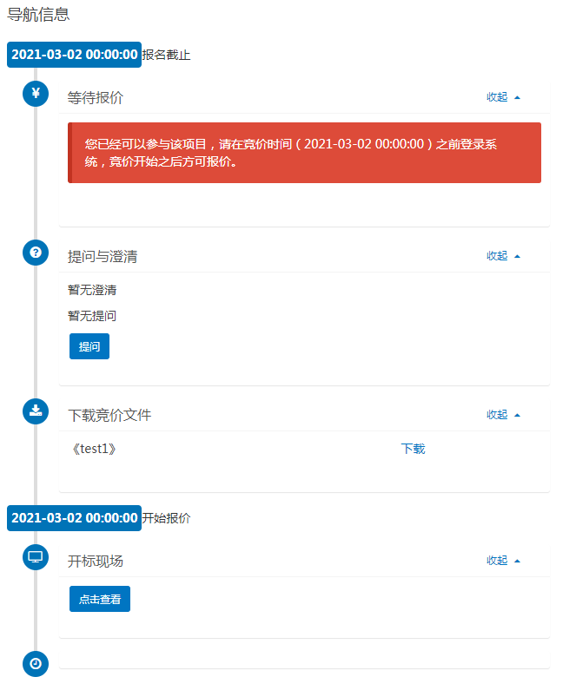

对项目进行提问与澄清，如无问题，点击“竞价大厅”的“点击查看”进入报价操作页面，如图：

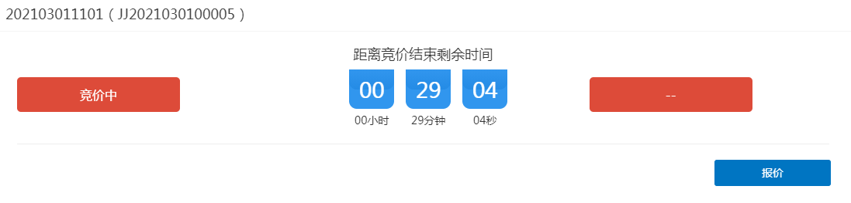

系统提示试竞价倒计时或离正式竞价倒计时，和竞价结束倒计时。有效时间内，可以进行竞价报价操作。点击“报价”按钮，进入报价页面，如图：

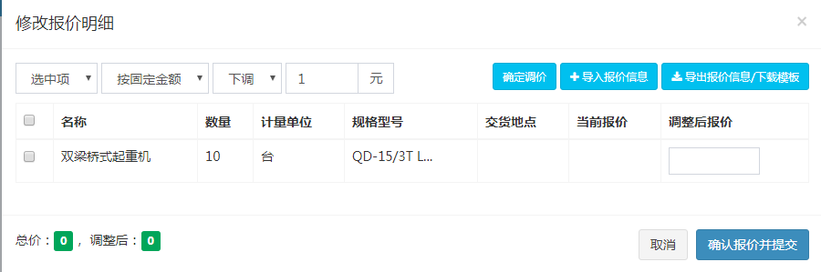

支持手动录入报价和导入报价

【手动录入报价】直接手动录入报价信息，确认报价并提交。

【导入报价信息】操作如下：

【下载模板或导出报价信息】点击下载模板，下载“报价标的物模板”，按要求录入相关信息。

【导入报价信息】点击“导入标的物”按钮，选择已经录入好相关计划信息的模板文档，点击打开，完成导入操作。

【确定调价】选中需要调价的物资明细，选择调价规则，录入对应的数字，点击“确认调价”

